Festival Seni Budaya Kemasan (FESBUK) 2015

( Ditulis oleh B.A | merans – 21 Desember 2015 )

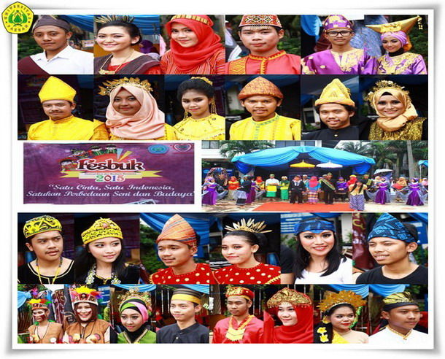
Unpak - Kemeriahan warna budaya tercermin dalam berbagai aspek kehidupan masyarakat di seluruh daerah di Indonesia. Setiap daerah memilki ciri khas kebudayaan yang berbeda. Festival Seni dan Budaya Kemasan (Fesbuk) 2015 merupakan kegiatan tahunan aktivitas mahasiswa bahasa dan sastra Indonesia (HIMA Diksastrasia) Fakultas Keguruan dan Ilmu Pendidikan Universitas Pakuan.
Kegiatan Fesbuk diadakan di Aula Rektorat Unpak pada tanggal 19 Desember 2015. Acara secara resmi di buka oleh Ketua Prodi Pendidikan Bahasa dan Sastra Indonesia Suhendra.,M.Pd bersama staf Prodi dan panitia.
Sebagai agenda rutin Program Studi Pendidikan Bahasa dan Sastra Indonesia FKIP Universitas Pakuan kembali menggelar Festival Seni Budaya Kemasan (Fesbuk) yang ke-empat 2015. Kegiatan Fesbuk bertujuan untuk menanamkan kecintaan dan kepedulian generasi muda, khususnya mahasiswa terhadap budaya yang ada di tanah air.
Mahasiswa tidak cukup mengenal budaya lewat membaca buku, memanfaatkan teknologi informasi yang begitu canggih untuk merambah isi dunia atau duduk di perpustakaan tetapi harus terjun langsung ke dalam budaya itu sendiri dengan cara memakai, membuat, memamerkan, mengekspresikan berbagai unsur yang dimiliki oleh budaya itu sendiri. Dengan begitu diharapkan tumbuh rasa kecintaan dan kepedulian yang mendalam terhadap budaya Indonesia. Inilah Indonesia yang kaya akan suku bangsa, meskipun antarsuku memilki budaya yang berbeda, tetapi kita satu Indonesia.
Dalam kegiatan ini, mahasiswa menampilkan 13 suku bangsa yang ada di Indonesia. Tiap suku daerah diwakili oleh raja dan ratu yang diperlombakan. “Selaku pimpinan prodi, saya memberikan apresisai yang setinggi-tingginya kepada seluruh dosen, para mahasiswa, dewan juri, dan sponsor yang telah bekerja keras mensukseskan acara ini. Semoga pada tahun depan kegiatan ini akan lebih semarak. Semoga!” (Suhendra, M.Pd., Ketua Program Studi Pendidikan Bahasa dan Sastra Indonesia).

Copyright © 2016, PUTIK – Universitas Pakuan

